Eclipse配置Maven说明

目录
Eclipse配置Maven说明 1
1 目录 2
2 前言 3
3 安装说明 4
3.1 Maven安装 4
3.2 Eclipse安装 4
4 Eclipse插件说明 5
4.1 插件概述 5
5 配置Eclipse启动参数 6
5.1 配置eclipse.ini文件 6
6 配置Eclipse的Maven插件 7
6.1 关联Maven安装目录 7
6.2 拷贝settings.xml配置文件 7
6.3 在Eclipse指定settings.xml 8
6.4 创建自己本地仓库 8
6.5 在settings.xml配置文件指向自己的本地仓库 9
7 运行Maven项目 10
7.1 从SVN拿下项目 10
7.2 将项目部署到jetty服务器 10
7.2.1 打开jetty配置 10
7.2.2 配置界面 10
7.2.3 修改配置 11
7.2.4 启动项目 12

前言
本文档系在Eclipse下配置Maven和如何启动项目的说明，具体步骤如下。

安装说明

Maven安装
将apache-maven-3.0.3文件夹拷贝到任意目录。
如：E:\developTool\apache-maven-3.0.3

Eclipse安装
将eclipse拷贝到任意目录。
如：E:\developTool\eclipse

Eclipse插件说明

插件概述
本eclipse自带了以下三个比较重要的服务插件。
  - m2eclipse，eclipse的maven的插件
  - Svn，版本管理工具
  - runjettyrun，web服务器插件，类似eclipse的tomcat插件

配置Eclipse启动参数

配置eclipse.ini文件
打开eclipse目录下的eclipse.ini文件，并指定eclipse启动的JDK，如图：
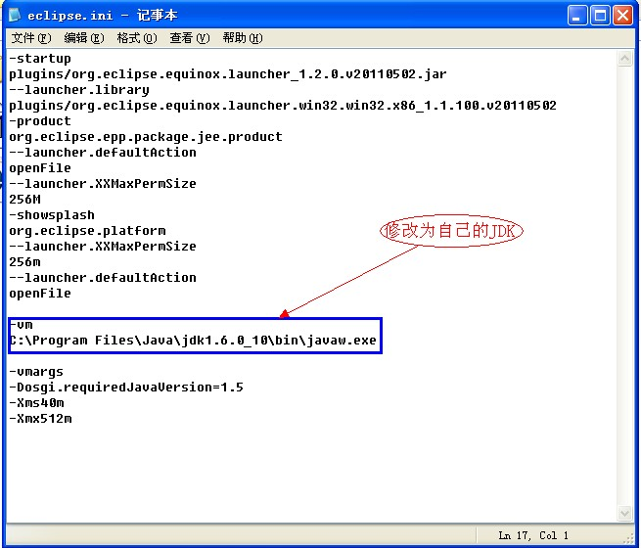

配置Eclipse的Maven插件
项目用到maven进行管理，本步骤是对eclipse的m2eclipse插件和maven进行一个关联设置，让eclipse指向一个maven，步骤如下：

关联Maven安装目录
启动eclipse，进入window→preferences，选择Maven选项的Installations，指向maven目录，设置如图：
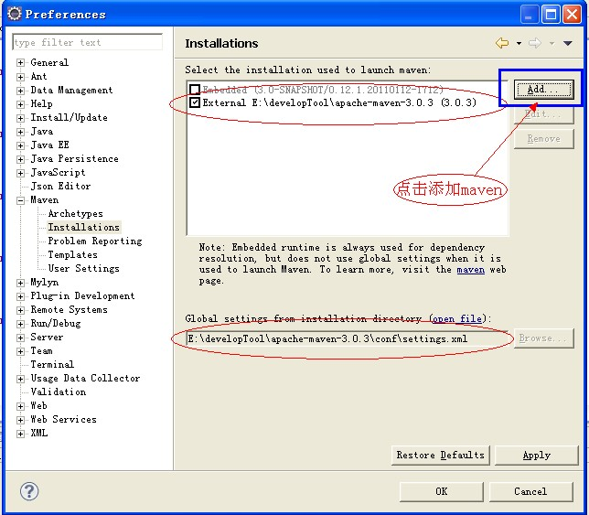

拷贝settings.xml配置文件
将文件夹下面的maven_user_settings.xml重命名为settings.xml，并将其拷贝到C:\Documents and Settings\Administrator\.m2目录下(注意win7系统的用户目录有所不同)。

在Eclipse指定settings.xml
点击Maven→User Settings进行配置，默认如图：
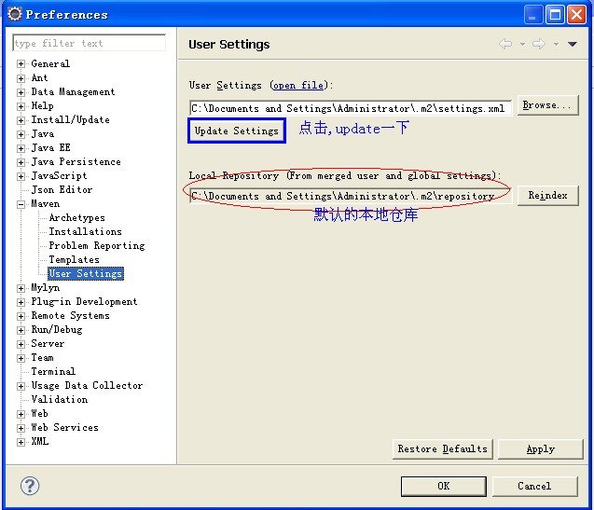

创建自己本地仓库
如有需要，可以建立一个自己的本地仓库，不使用默认的。建立一个文件夹作为本地Maven仓库，如：E:/develop_box/maven/lib

在settings.xml配置文件指向自己的本地仓库
打开C:\Documents and Settings\Administrator\.m2\settings.xml配置文件，并修改其内容，如图：
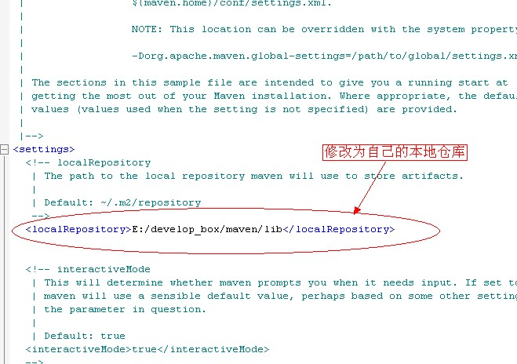

运行Maven项目

从SVN拿下项目
拿了项目之后，可能会有各种错误，打开pom.xml文件，更新此文件（在空地方输多一个空格保存即可，不用修改代码），项目会自动从仓库拿下所需的包。

将项目部署到jetty服务器

打开jetty配置
右击项目，进入启动配置，如图：
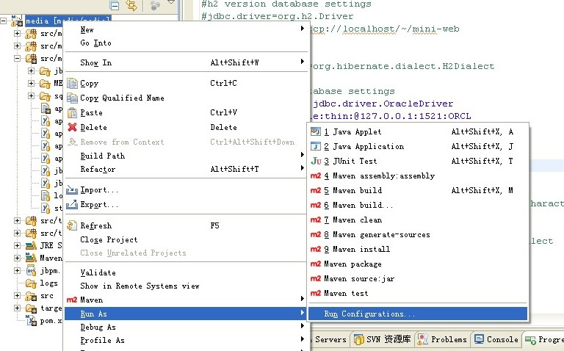

配置界面
进入到配置界面，如图，右击Jetty Webapp，点击new选项
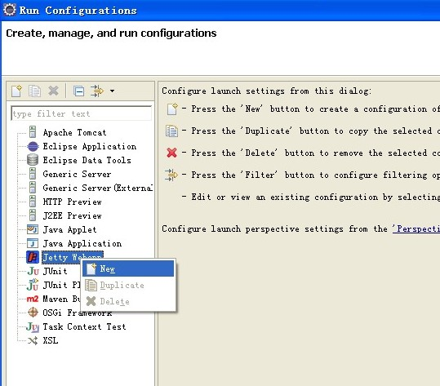

修改配置
本配置界面一般为默认状态，如有需要可自行修改，如端口等。
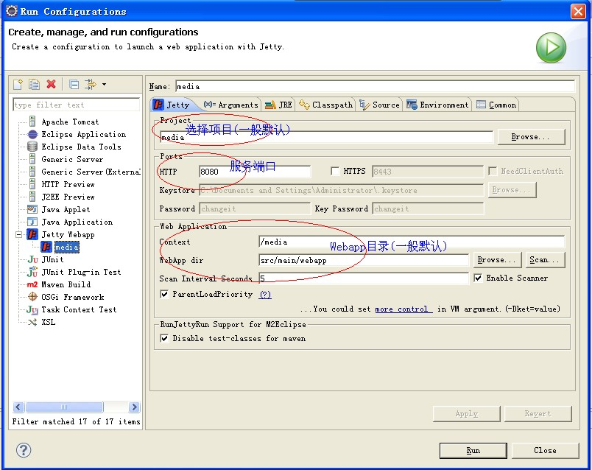

启动项目
配置完成，点击debug as->media，启动项目
